Uniunea Artiștilor Plastici din R.Moldova
Centrul Expozițional ,,Constantin Brâncuși’’
Expoziție personală de pictură și grafică
Arcadie Antoseac
„ Vorbind - amintindune, desenând acum...”
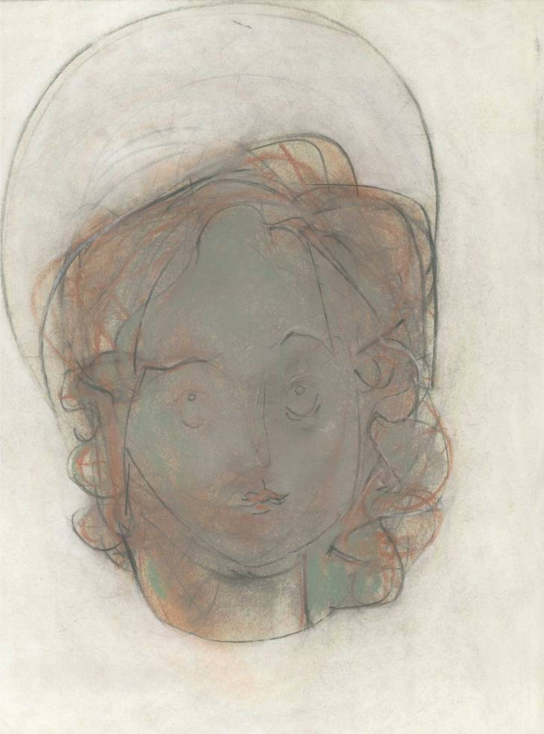

23 februarie - 12 martie, 2017.
Vernisaj: 23 februarie -, 2017, ora 15:00

Centrul Expozițional ,,Constantin Brâncuși’’ Chișinău,
bd. Ștefan cel Mare și Sfânt, 3, tel. 022541596

